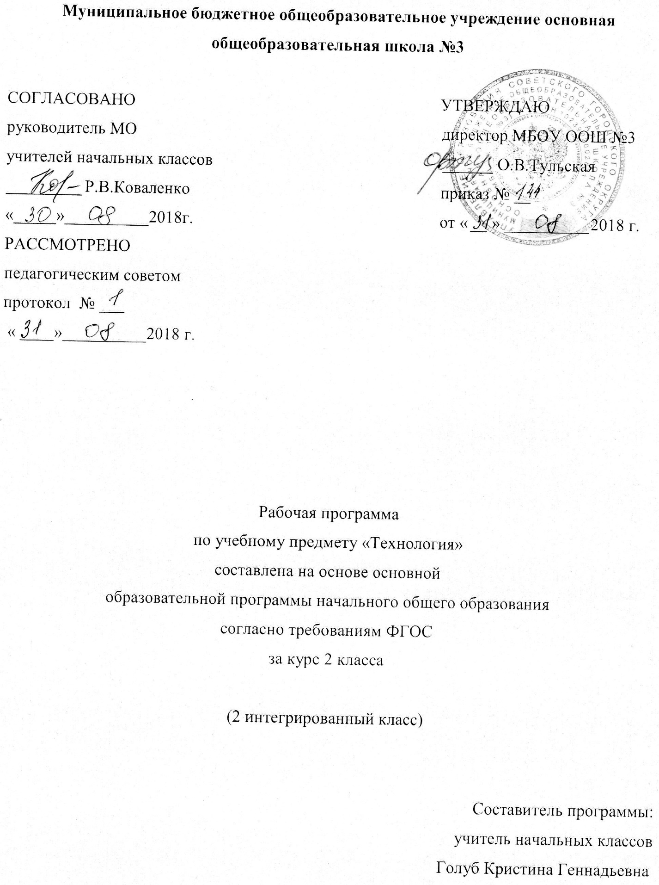

Содержание программы
- Пояснительная записка 3
1.1.Возможные результаты 5
1.2. Критерии оценки 6
- Учебный план на предмет 7
- Календарно-тематический план 8
- Образовательные ресурсы 10

- Пояснительная записка
Программа по учебному предмету «Технология» для 2 класса составлена на основе программы учебного курса «Технология» МБОУ ООШ № 3 и авторской программы Н.И.Роговцевой, Н.В.Богдановой «Технология 1-4 классы», в соответствии с приказом о введении ФГОС НОО №373 от 06.11.2009 года и во изменение Приказа №2357 от 22.09.2011.
Учебный предмет «Технология» имеет практико-ориентированную направленность. Его содержание не только даёт ребёнку представление о технологическом процессе как совокупности применяемых при изготовлении какой-либо продукции процессов, правил, требований, предъявляемых к технической документации, но и показывает, как использовать эти знания в разных сферах учебной деятельности (при поиске информации, усвоении новых знаний, выполнении практических заданий).
Практическая деятельность на уроках технологии является средством общего развития ребёнка, становления социально значимых личностных качеств, а также формирования системы специальных технологических и универсальных учебных действий.
Данная программа раскрывает последовательность изучения разделов и тем курса, а так же рассматривает возможные результаты освоения курса «Технология» за 2 класс.
Цель:
- приобретение личного опыта как основы познания;
- приобретение первоначального опыта практической преобразовательной деятельности на основе овладения технологическими знаниями, технико-технологическими умениями и проектной деятельностью;
- формирование позитивного эмоционально-ценностного отношения к труду и людям труда.
Задачи:
- духовно-нравственное развитие учащихся, освоение нравственно-эстетического и социально-исторического опыта человечества, отражённого в материальной культуре;
- формирование целостной картины мира, материальной и духовной культуры как продукта творческой предметно-преобразующей деятельности человека;
- осмысление духовно-психологического содержания предметного мира и его единства с миром природы;
- умений переносить усвоенные в проектной деятельности теоретические знания о технологическом процессе в практику изготовления изделий ручного труда.
Программа за курс «Технология» 2 класса рассчитана на 34 часа в год, из расчета 1 час в неделю.
Основной формой организации образовательного процесса является урок в соответствии с учебным планом школы. Уроки проводятся по расписанию в соответствии с требованиями СанПиН (приказ №19993,от03.03.2011)
Данная программа осуществляется по УМК «Школа России».

  - Возможные результаты
Личностные:
- воспитание патриотизма, чувства гордости за свою Родину;
- формирование целостного, социально ориентированного взгляда на мир в его органичном единстве и разнообразии природы, народов, культур и религий;
- формирование уважительного отношения к иному мнению;
- развитие самостоятельности и личной ответственности за свои поступки, в том числе в информационной деятельности, на основе представлений о нравственных нормах, социальной справедливости и свободе;
- формирование эстетических потребностей, ценностей и чувств;
- формирование установки на безопасный и здоровый образ жизни.
Метапредметные:
- умение определять цель деятельности на уроке с помощью учителя и самостоятельно;
- готовность совместно с учителем выявлять и формулировать учебную проблему ( в ходе анализа предъявляемых заданий, образцов изделий);
- планировать практическую деятельность на уроке;
- работая по совместно составленному плану, использовать необходимые средства (рисунки, инструкционные карты, приспособления и инструменты);
- освоение способов решения проблем творческого и поискового характера;
- использование различных способов поиска (в справочных источниках и открытом учебном информационном пространстве Интернета), сбора, обработки, анализа, организации;
- готовность слушать собеседника и вести диалог.
Предметные:
- организовывать своё рабочее место в зависимости от вида работы;
- выполнять доступные действия по самообслуживанию и видам домашнего труда;
- понимание общих правил создания предметов рукотворного мира: соответствие изделия обстановке, удобство, прочность, эстетическая выразительность;
- применять приёмы безопасной работы ручными инструментами;
- анализировать устройство изделия: выделять детали, их форму, определять взаимное расположение, виды соединения деталей;
- решать простейшие задачи на достраивание, придание новых свойств конструкции, а также другие доступные и сходные по сложности задачи;
- изготавливать несложные конструкции изделий по рисунку.
  - Критерии оценки
Во втором классе в первом триместре по всем предметам обучение является безотметочным. В классе используются следующие приемы оценочной деятельности, основанные на самооценке (пункт 8 раздел 2 ООП МБОУ ООШ №3): «Лесенка», «Волшебная линеечка».
Оценка деятельности учащихся осуществляется в конце каждого урока. Работы оцениваются по следующим критериям:
- качество выполнения изучаемых на уроке приемов и операций и работы в целом;
- степень самостоятельности в выполнении работы;
- уровень творческой деятельности (репродуктивный, частично продуктивный, продуктивный), найденные продуктивные технические и технологические решения.
Предпочтение следует отдавать качественной оценке деятельности каждого ребенка на уроке: его творческим находкам в процессе наблюдений, размышлений и самореализации. Никакому оцениванию не подлежит: темп работы ученика, личностные качества школьников, своеобразие их психических процессов (особенности памяти, внимания, восприятия и др.).
Характеристика цифровой оценки (отметки)
“5” ставится, если ученик выполнил работу в полном объеме с соблюдением необходимой последовательности, проявил организационно-трудовые умения (поддерживал чистоту рабочего места и порядок на столе, экономно расходовал материалы, работа аккуратная);
“4” ставится, если работа выполнена не совсем аккуратно, измерения не достаточно точные, на рабочем месте нет должного порядка;
“3” ставится, если работа выполнена правильно только наполовину, ученик неопрятно, неэкономно расходовал материал, не уложился в отведенное время.
Методической основой организации деятельности школьников на уроке является система репродуктивных, проблемных и поисково-творческих методов. Проектно-творческая деятельность при дизайнерском подходе к программному материалу составляет суть учебной работы и является неотделимой от изучаемого содержания. В соответствии с этим программа органично вписывает творческие задания проектного характера в систематическое освоение содержания программы.

- Учебный план на предмет
Предмет | Класс | Кол-во часов в неделю | I триместр | II триместр | III триместр | Год
Технология | 2 | 1 | 12 | 11 | 11 | 34

- Календарно-тематический план
№ п/п | Тема урока | Количество часов | Дата
 |  |  | план | факт
 | Художественная мастерская
1 | Что ты уже знаешь? Развёртка. Коробочка из бумаги. | 1 | 07.09.18 | 07.09.18
2 | Какова роль цвета в композиции? Цветочная композиция. | 1 | 14.09.18 | 14.09.18
3 | Какие бывают цветочные композиции? «Букет в вазе». | 1 | 21.09.18 | 21.09.18
4 | Как увидеть белое изображение на белом фоне? Композиция «Белое на белом». | 1 | 28.09.18 | 28.09.18
5 | Что такое симметрия? Как получить симметричные детали? «Соборы и замки». | 1 | 05.10.18 | 05.10.18
6 | Можно ли сгибать картон? Как? Наши проекты «Африканская саванна». | 1 | 12.10.18 | 12.10.18
7 | Как плоское превратить в объёмное? «Говорящий попугай». | 1 | 19.10.18 | 19.10.18
8 | Как согнуть картон по кривой линии. «Объёмная рыбка». | 1 | 26.10.18 | 26.10.18
 | Чертёжная мастерская
9 | Что такое технологические операции и способы? Игрушки с пружинами. | 1 | 09.11.18 | 09.11.18
10 | Что такое чертёж и как его прочитать? «Открытка сюрприз». | 1 | 16.11.18 | 16.11.18
11 | Как изготовить несколько одинаковых прямоугольников. Аппликация с плетением. | 1 | 23.11.18
12 | Можно ли разметить прямоугольник по угольнику? Блокнот со сгибанием для важных записей. | 1 | 30.11.18
13 | Можно ли без шаблона разметить круг? «Пригласительный билет». | 1 | 07.12.18
14 | Мастерская Деда Мороза и Снегурочки. Игрушки из конусов. | 1 | 14.12.18
15 | Мастерская Деда Мороза и Снегурочки. Изготовление бумажной гирлянды. | 1 | 21.12.18
 | Конструкторская мастерская
16 | Какой секрет у подвижных игрушек? Игрушки- качалки. | 1 | 28.12.18
17 | Как из неподвижной игрушки сделать подвижную? Подвижные игрушки. | 1 | 11.01.19
18 | Ещё один способ сделать игрушку подвижной? Подвижные игрушки. | 1 | 18.01.19
19 | Можно ли соединить детали без соединительных материалов? Модель планера. | 1 | 25.01.19
20 | Как машины помогают человеку? Макет автомобиля. | 1 | 01.02.19
21-22 | Что интересного в работе архитектора? Наши проекты «Создадим свой город». | 2 | 08.02.19  15.02.19
23 | Контрольная работа | 1 | 22.02.19
 | Рукодельная мастерская
24 | Какие бывают ткани? Цветы из ватных дисков. | 1 | 01.03.19
25 | Какие бывают нитки? Как они используются? Птичка из помпона. | 1 | 15.03.19
26 | Что такое натуральные ткани? Каковы их свойства? Подставка. | 1 | 05.04.19
27 | Строчка косого стежка. Есть ли у неё «дочки»? | 1 | 12.04.19
28 | Вышивка крестом. Основы. Техника. | 1 | 19.04.19
29-30 | Вышивка крестом. Вышивание по образцу. | 3 | 26.04.19  03.05.19
31 | Мешочек с сюрпризом. | 1 | 17.05.19
32 | Контрольная работа за год. | 1 | 24.05.19
33 | Что узнали? Чему научились? | 1 | 31.05.19

- Образовательные ресурсы
Учебные пособия:
- Роговцева Н.И., Богданова Н.В. Технология: Учебник: 2 класс. – М.: Просвещение, 2012.
- Роговцева Н.И., Богданова Н.В., Технология: Рабочая тетрадь: 2 класс. – М.: Просвещение, 2012
- Уроки технологии с применением информационных технологий. 1-4 классы. Выпуск 2. Методическое пособие с электронным приложением /Авт. – сост.Е.Н,Тюшкина. – М.: Планета, 2011. – (Современная школа).
Материально-техническое обеспечение:
- наборы инструментов для занятий технологии, включающие картон белый и цветной, пластилин, ножницы (специализированные, для фигурного вырезания, для левой руки и др.), коврики, фигурные перфораторы, стеки, индивидуальные доски, пластиковые подложки;
- натуральные объекты, изображения (картинки, фотографии, пиктограммы) готовых изделий и операций по их изготовлению;
- репродукции картин;
- рабочие альбомы (тетради) с материалом для раскрашивания, вырезания, наклеивания, рисования;
- видеофильмы, презентации, аудиозаписи.
Учебное оборудование:
- технические средства (компьютер, магнитофон);
- учебные (клей, цветная бумага, карандаши (простые, цветные), фломастеры, краски, бумага; пластилин, картон)
Список литературы, используемый для составления программы
- Авторская программа Н.И.Роговцевой, Н.В.Богдановой «Технология 1-4 классы»
- Закон РФ «Об образовании» (статья 9 в редакции от 03.06.2011 N 121-ФЗ «Образовательные программы» и статья 32 «Компетенция и ответственность образовательного учреждения»).
- Концепция духовно-нравственного развития и воспитания личности гражданина России. А.Я.Данилюк, А.М.Кондаков, В.А.Тишков. - М.: Просвещение, 2009.
- Начальная школа. Требования стандартов второго поколения к урокам и внеурочной деятельности / С.П. Казачкова, М.С. Умнова. – М.: Планета, 2012.
- Приказы Минобрнауки России от 31.12.2015г.№№1576, 1577, 1578 «О внесении изменений в ФГОС НОО»
- Примерная основная образовательная программа МБОУ ООШ №3.
- Примерные программы по учебным предметам. Стандарты второго поколения. Начальная школа. /Приложение к «Примерной основной образовательной программе образовательного учреждения. Начальная школа».В 2 частях. Часть 1. М.: Просвещение, 2010
- Учебный план МБОУ ООШ №3.
- Федеральный государственный стандарт начального общего образования, утвержден приказом Министерства образования и науки Российской Федерации (приказ №1897 17.12.2010г).

